Gliemji, tārpi, zarndobumaiņi

Skolēnam sasniedzamais rezultāts:

1. Ar piemēriem raksturo gliemju daudzveidību (čaula, ķermeņa daļas, dzīves veids, vairošanās) un nozīmi dabā.

Uzdevumu piemēri

  - Aplūko gliemju attēlus un papildini tekstu!

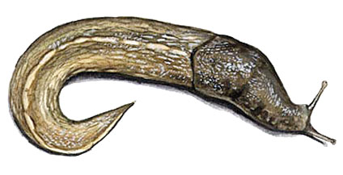 | 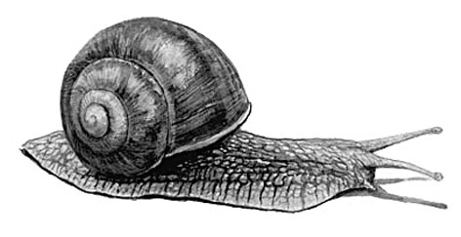
kailgliemezis | vīngliemezis

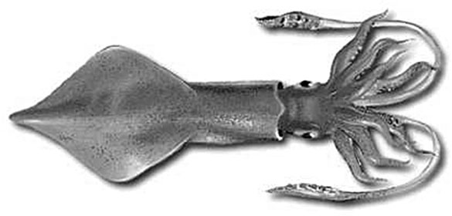 | 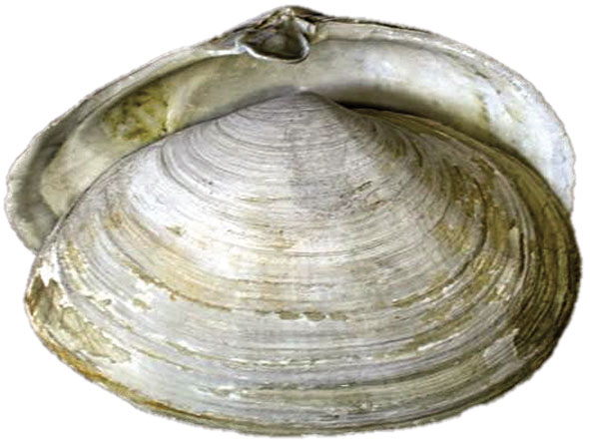
kalmārs | smilšgliemene

a) Ar augiem barojas ............................... un ................ ......................... .
b) Ar žaunām elpo......................... un ................... .
c) No dotajiem gliemjiem galvas nav ...................... .
d) Labi pielāgojušies, lai pārvietotos pa sauszemi ir ............................................... .
e) Peldēšanai pielāgota ķermeņa forma ir .............. ........................... .

